花蓮縣秀林鄉富世國小附設幼兒園104學年度幼兒園104年第2學期午餐照片
6月17日星期五

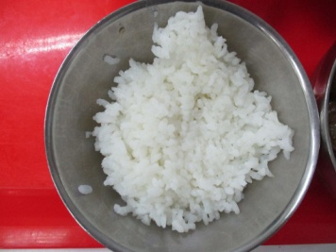  主食~白飯 | 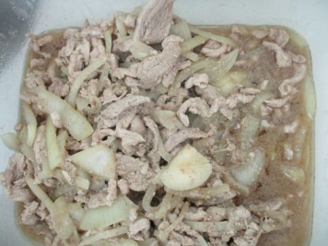  黑椒豬柳 | 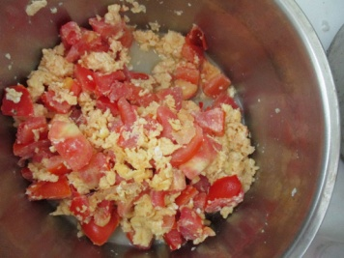  番茄滑蛋 | 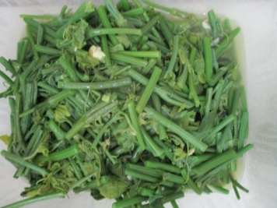  時蔬~龍鬚菜 | 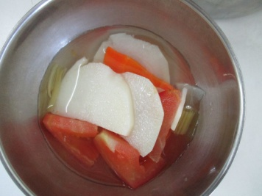  田園蔬菜湯

